В столице появится крупнейший в России автомобильно-дорожный колледж
04.08.2023
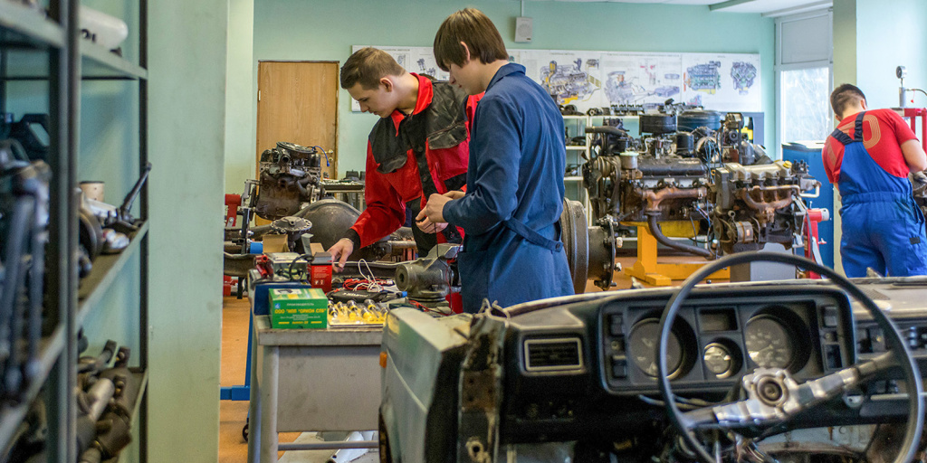
В сентябре на базе Московского автомобильно-дорожного колледжа имени А.А. Николаева откроется крупнейший в России многофункциональный учебный комплекс по подготовке профессиональных кадров для транспортной отрасли города, сообщает портал mos.ru. Он появился благодаря объединению двух ведущих образовательных учреждений столицы — Московского автомобильно-дорожного колледжа имени А.А. Николаева и колледжа автомобильного транспорта № 9. Образовательное учреждение будет выпускать почти 1,5 тысячи квалифицированных молодых специалистов. Об этом сообщила Анастасия Ракова, заместитель Мэра Москвы по вопросам социального развития.
«Для москвичей, которые хотят работать в транспортной сфере, создано уникальное образовательное пространство на базе двух профильных колледжей. В новом многофункциональном учебном комплексе будут обучаться более пяти тысяч студентов ежегодно. В колледже создана база для всестороннего развития и обучения: восемь учебных корпусов, 20 производственных площадок для отработки практических навыков, модернизированных и оснащенных в соответствии со всеми современными требованиями отрасли. Новый колледж откроет свои двери 1 сентября. В этом году мы в среднем на 20 процентов увеличили контрольные цифры приема по наиболее востребованным специальностям в ключевых областях экономики города. В том числе и в сфере автомобильного транспорта», — рассказала Анастасия Ракова.
К началу учебного года в колледже откроют лабораторию по ремонту и обслуживанию электромобилей. В ней студенты будут проводить диагностику электродвигателей и устранять неисправности. Кроме того, в учреждении обновят шиномонтажную мастерскую и оборудуют специальный покрасочный цех.
У студентов появится возможность приобретать дополнительные компетенции сразу по нескольким профессиям. Например, будущие специалисты по техническому обслуживанию и ремонту двигателей, систем и агрегатов автомобилей смогут освоить навыки мастера-приемщика и мастера-консультанта.
Более 160 работодателей-партнеров предоставят учащимся возможности для прохождения практики и совершенствования профессиональных навыков в крупнейших компаниях автомобильной отрасли Москвы уже с первого курса обучения. Студенты смогут совмещать работу и учебу, а после выпуска продолжат профессиональный путь на выбранном предприятии. Более 200 профессиональных преподавателей и опытных мастеров производственного обучения передадут знания и умения будущим молодым специалистам.
Московский автомобильно-дорожный колледж имени А.А. Николаева будет готовить профессионалов для транспортной отрасли города по семи востребованным специальностям, среди которых техническое обслуживание и ремонт двигателей, систем и агрегатов автомобилей, мастер по ремонту и обслуживанию автомобилей, строительство и эксплуатация автомобильных дорог и аэродромов, информационные системы и программирование, операционная деятельность в логистике, сервис на транспорте (по видам транспорта), организация перевозок и управление на транспорте (по видам).
Приемная кампания в колледжи завершается 15 августа. Абитуриенты еще могут подать документы на обучение профессиям, востребованным в ведущих отраслях экономики города.
Все актуальные новости и полезный контент о среднем профессиональном образовании можно найти в телеграм-канале «Колледжи Москвы».

Адрес страницы: http://sao.mos.ru/news/news/detail/11755706.html
Префектура Северного административного округа города Москвы

